SPARK STREAMING
Cuando el procesamiento se realiza en streaming:
- Los datos se generan de manera continuada desde una o más fuentes de datos.
- Las fuentes de datos, por lo general, envían los datos de forma simultánea.
- Los datos se reciben en pequeños fragmentos (del orden de KB).

Vamos a considerar un stream como un flujo de datos continuo e ilimitado, sin un final definido que aporta datos a nuestros sistemas cada segundo.

El desarrollo de aplicaciones que trabajan con datos en streaming suponen un mayor reto que las aplicaciones batch, dada la impredecibilidad de los datos, tanto su ritmo de llegada como su orden.

Uno de los ejemplos más comunes del procesamiento en streaming es realizar algún cálculo agregado sobre los datos que llegan y resumirlos/sintetizarlos en un destino externo para que luego ya sea una aplicación web o un motor de analítica de datos los consuman.

Las principales herramientas para el tratamiento de datos en streaming son Apache Kafka y Apache Spark.

Spark Streaming es una extensión del núcleo de Spark que permite el procesamiento de flujos de datos en vivo ofreciendo tolerancia a fallos, un alto rendimiento y altamente escalable.

Los datos se pueden ingestar desde diversas fuentes de datos, como Kafka, sockets TCP, etc. y se pueden procesar mediante funciones de alto nivel, ya sea mediante el uso de RDD o utilizando DataFrames y la sintaxis SQL. Finalmente, los datos procesados se almacenan en sistemas de ficheros, bases de datos o cuadros de mandos.

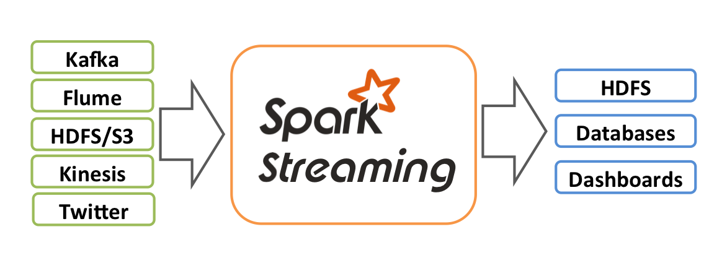

Spark dispone dos soluciones para trabajar con datos en streaming:
- Spark DStream: más antigua, conocida como la primera generación, basada en RDDs y ya no se recomienda su uso.
- Spark Structured Streaming basada en el uso de DataFrames y diseñada para construir aplicaciones que puedan reaccionar a los datos en tiempo real.

STRUCTURED STREAMING
Spark Structured Streaming es la segunda generación de motor para el tratamiento de datos en streaming, y fue diseñado para ser más rápido, escalable y con mayor tolerancia a los errores que DStream, ya que utiliza el motor de Spark SQL.

Los pasos esenciales que realizar al codificar una aplicación en streaming son:
- Especificar uno o más fuentes de datos.
- Desarrollar la lógica para manipular los flujos de entrada de datos mediante transformaciones de DataFrames.
- Definir el modo de salida.
- Definir el trigger que provoca la lectura.
- Indicar el destino de los datos (data sink) donde escribir los resultados.

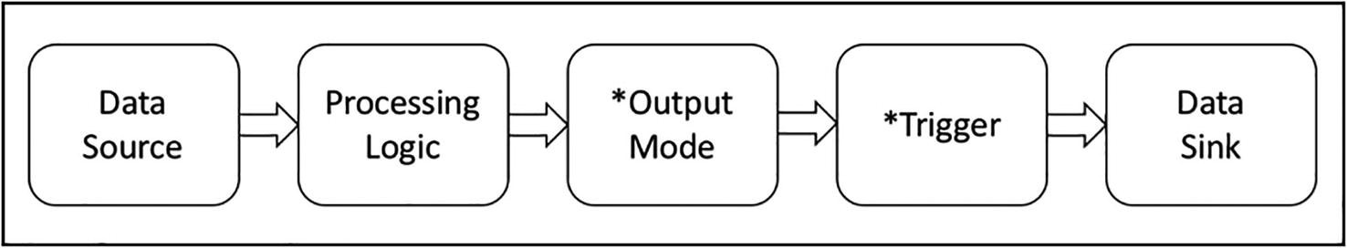

Debido a que tanto el modo de salida como el trigger tienen valores por defecto, es posible que no tengamos que indicarlos ni configurarlos, lo que reduce el desarrollo de procesos a un bucle infinito de leer, transformar y enviar al destino (read + transform + sink).

PREPARACIÓN DEL ENTORNO
Para realizar trabajar con spark streaming vamos a instalar en una de las máquinas de nuestro clúster Kafka spark con docker.

sudo apt-get install docker-compose
nano docker-compose-spark.yml

docker-compose-spark.yml
services:
namenode:
image: bde2020/hadoop-namenode:latest
container_name: namenode
volumes:
- namenode_data:/hadoop/dfs/name
environment:
- CLUSTER_NAME=test
env_file:
- ./hadoop.env
ports:
- "9870:9870"
- "9000:9000"
networks:
- spark_network
restart: always

datanode:
image: bde2020/hadoop-datanode:latest
container_name: datanode
volumes:
- datanode_data:/hadoop/dfs/data
environment:
- SERVICE_PRECONDITION=namenode:9870
env_file:
- ./hadoop.env
networks:
- spark_network
restart: always

spark-master:
image: bde2020/spark-master:3.0.1-hadoop3.2
container_name: spark-master
ports:
- "8080:8080"
- "7077:7077"
environment:
- "SPARK_LOCAL_IP=spark-master"
networks:
- spark_network
restart: always

spark-worker1:
image: bde2020/spark-worker:3.0.1-hadoop3.2
container_name: spark-worker1
environment:
- "SPARK_MASTER=spark://spark-master:7077"
networks:
- spark_network
depends_on:
- spark-master
restart: always

spark-worker2:
image: bde2020/spark-worker:3.0.1-hadoop3.2
container_name: spark-worker2
environment:
- "SPARK_MASTER=spark://spark-master:7077"
networks:
- spark_network
depends_on:
- spark-master
restart: always

volumes:
namenode_data:
datanode_data:

networks:
spark_network:
driver: bridge

nano hadoop.env

hadoop.env
CORE_CONF_fs_defaultFS=hdfs://namenode:9000

sudo docker-compose -f docker-compose-spark.yml up

Para poder trabajar cómodamente vamos a instalar visual studio code y jupyter notebook en la máquina:

sudo apt install software-properties-common apt-transport-https wget
wget -qO- https://packages.microsoft.com/keys/microsoft.asc | gpg --dearmor | sudo tee /usr/share/keyrings/microsoft-archive-keyring.gpg > /dev/null
echo "deb [arch=amd64 signed-by=/usr/share/keyrings/microsoft-archive-keyring.gpg] https://packages.microsoft.com/repos/vscode stable main" | sudo tee /etc/apt/sources.list.d/vscode.list
sudo apt update
sudo apt install code
pip3 install jupyter

EJEMPLO 1: HOLA SPARK STREAMING
Para ver nuestro primer ejemplo, vamos a realizar un proceso de contar palabras sobre un flujo continuo de datos que proviene de un socket.

Para ello, en un terminal, abrimos un listener de Netcat en el puerto 9999:

nc -lk 9999

Tras arrancar Netcat, ya podemos crear nuestra aplicación Spark (vamos a indicar que cree 2 hilos, lo cual es el mínimo necesario para realizar streaming, uno para recibir y otro para procesar), en la cual tenemos diferenciadas:
- la fuente de datos: creación del flujo de lectura mediante readStream que devuelve un DataStreamReader que utilizaremos para cargar un DataFrame.
- la lógica de procesamiento, ya sea mediante DataFrames API o Spark SQL.
- la persistencia de los datos mediante writeStream que devuelve un DataStreamWriter donde indicamos el modo de salida, el cual, al iniciarlo con start nos devuelve un StreamingQuery.
- y finalmente el cierre del flujo de datos a partir de la consulta en streaming mediante awaitTermination.

from pyspark.sql import SparkSession
from pyspark.sql.functions import explode, split

spark = SparkSession.builder \
.appName("Streaming WordCount") \
.config("spark.streaming.stopGracefullyOnShutdown", "true") \
.config("spark.sql.shuffle.partitions", 3) \
.getOrCreate()

# Creamos un flujo de escucha sobre netcat en localhost:9999, mediante readStream
lineasDF = spark.readStream \
.format("socket") \
.option("host", "localhost") \
.option("port", "9999") \
.load()

# Leemos las líneas y las pasamos a palabras y realizamos la agrupación count (transformación)
palabrasDF = lineasDF.select(explode(split(lineasDF.value, ' ')).alias('palabra'))
cantidadDF = palabrasDF.groupBy("palabra").count()

# En Spark Streaming, la persistencia se realiza mediante writeStream
spark = SparkSession.builder \
wordCountQuery = cantidadDF.writeStream \
.queryName("Caso1WordCount") \
.format("console") \
.outputMode("complete") \
.start()

# dejamos Spark a la escucha
wordCountQuery.awaitTermination()

Conforme escribamos en el terminal de Netcat irán apareciendo en la consola de Spark los resultados:

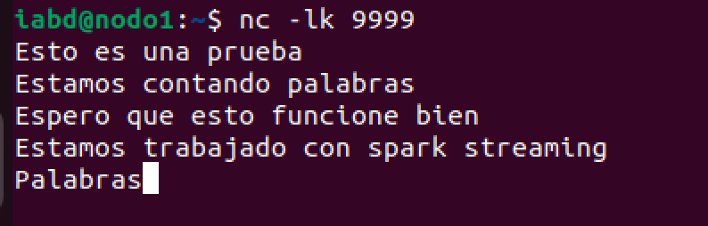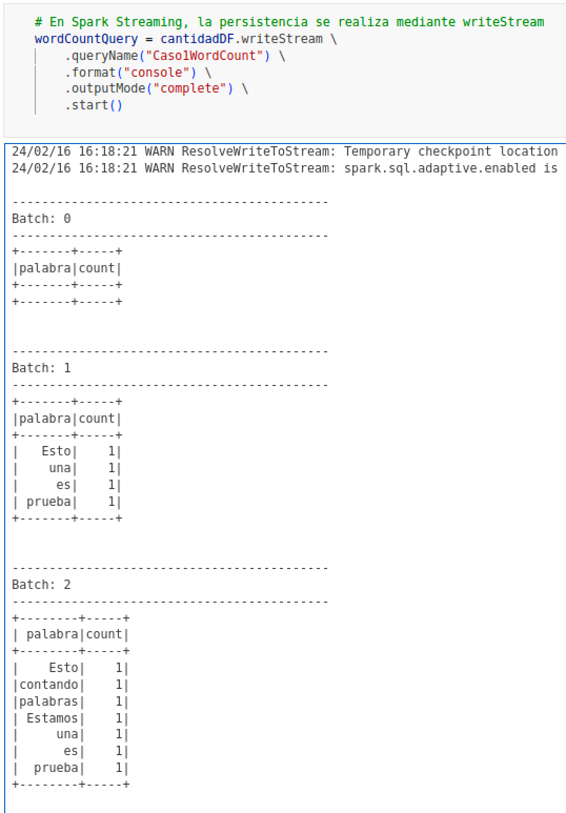

Al ejecutar la consulta, Spark crea un proceso a la escucha de manera ininterrumpida de nuevos datos. Mientras no lleguen datos, Spark queda a la espera, de manera que cuando llegue algún dato al flujo de entrada, se creará un nuevo micro-batch, lo que lanzará un nuevo job de Spark.

Si queremos detenerlo, podemos hacerlo de forma explícita:

wordCountQuery.stop()

ELEMENTOS
La idea básica al trabajar los datos en streaming es similar a tener una tabla de entrada de tamaño ilimitado, y conforme llegan nuevos datos, tratarlos como un nuevo conjunto de filas que se adjuntan a la tabla.

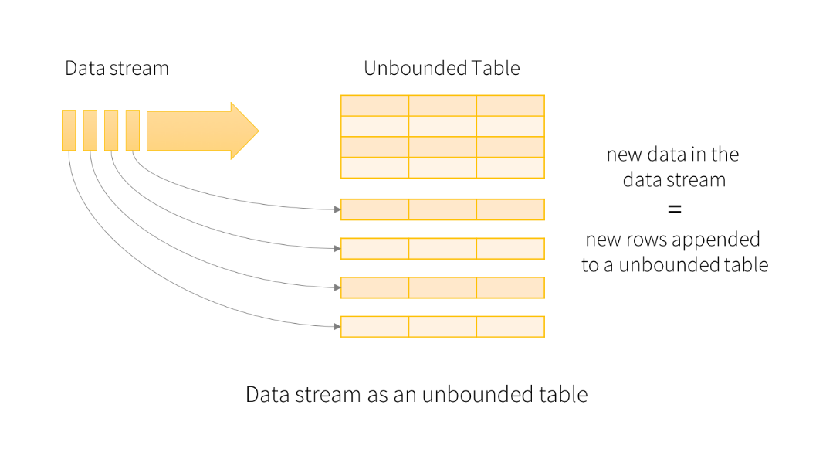

Los elementos principales de un flujo en streaming son:
- Fuentes de datos
- Operaciones en streaming mediante las transformaciones
- Modos de salida
- Triggers
- Sinks de datos

FUENTES DE DATOS
Mientras que en el procesamiento batch las fuentes de datos son datasets estáticos que residen en un almacenamiento como pueda ser un sistema local, HDFS o S3, al hablar de procesamiento en streaming las fuentes de datos generan los datos de forma continuada, por lo que necesitamos otro tipo de fuentes.

Structured Streaming ofrece un conjunto predefinido de fuentes de datos que se leen a partir de un DataStreamReader.
- Fichero: permite leer ficheros desde un directorio como un flujo de datos, con soporte para ficheros de texto, CSV, JSON, Parquet, ORC, etc.

# Lee todos los ficheros csv de un directorio
esquemaUsuario = StructType().add("nombre", "string").add("edad", "integer")
csvDF = spark.readStream \
.option("sep", ";") \
.schema(esquemaUsuario) \
.csv("/path/al/directorio")

Podemos configurar otras opciones como maxFilesPerTrigger con la cantidad de archivos a cargar en cada trigger, así como la política de lectura cuando su número sea mayor de uno mediante la propiedad booleana latestFirst .

- Kafka: para leer datos desde brokers Kafka.

kafkaDF = spark.readStream \
.format("kafka") \
.option("kafka.bootstrap.servers", "host1:port1,host2:port2") \
.option("subscribe", "iabd-topic") \
.load()

- Socket: lee texto UTF8 desde una conexión socket (es el que hemos utilizado en el ejemplo 1). Sólo se debe utilizar para pruebas ya que no ofrece garantía de tolerancia de fallos de punto a punto.

socketDF = spark.readStream \
.format("socket") \
.option("host", "localhost") \
.option("port", 9999) \
.load()

- Rate: Genera datos indicando una cantidad de filas por segundo, donde cada fila contiene un timestamp y el valor de un contador secuencial (la primera fila contiene el 0). Esta fuente también se utiliza para la realización de pruebas y benchmarking.

socketDF = spark.readStream \
.format("rate") \
.option("rowsPerSecond", 1)
.load()

- Tabla (desde Spark 3.1): Carga los datos desde una tabla temporal de SparkSQL, la cual podemos utilizar tanto para cargar como para persistir los cálculos realizados.

tablaDF = spark.readStream \
.table("clientes")

SINKS
De la misma manera, también tenemos un conjunto de Sinks predefinidos como destino de los datos, que se escriben a partir de un DataStreamWriter mediante el interfaz writeStream:

- Fichero: Podemos almacenar los resultados en un sistema de archivos, HDFS o S3, con soporte para los formatos CSV, JSON, ORC y Parquet.

# Otros valores pueden ser "json", "csv", etc...
df.writeStream.format("parquet") \
.option("path", "/path/al/directorio") \
.start()

- Kafka: Envía los datos a un clúster de Kafka:

df.writeStream.format("kafka") \
.option("kafka.bootstrap.servers", "host1:port1,host2:port2")
.option("topic", "miTopic")
.start()

- Foreach y ForeachBatch: permiten realizar operaciones y escribir lógica sobre la salida de una consulta de streaming, ya sea a nivel de fila (foreach) como a nivel de micro-batch (foreachBatch).

- Consola: Se emplea para pruebas y depuración y permite mostrar el resultado por consola.

df.writeStream.format("console").start()

Admite las opciones numRows para indicar las filas a mostrar y truncate para truncar los datos si las filas son muy largas.

- Memoria: se emplea para pruebas y depuración, ya que sólo permite un volumen pequeño de datos para evitar un problema de falta de memoria en el driver para almacenar la salida. Los datos se almacenan en una tabla temporal a la cual podemos acceder desde SparkSQL:

df.writeStream.format("memory") \
.queryName("nombreTabla")
.start()

MODOS DE SALIDA
El modo de salida determina cómo salen los datos a un sumidero de datos y existen tres opciones:
- Añadir ( append ): para insertar los datos, cuando sabemos que no vamos a modificar ninguna salida anterior, y que cada batch únicamente escribirá nuevos registros. Es el modo por defecto.
- Modificar ( update ): similar a un upsert, donde veremos solo registros que, bien son nuevos, bien son valores antiguos que debemos modificar.
- Completa ( complete ): para sobrescribir completamente el resultado, de manera que siempre recibimos la salida completa.

En el ejemplo 1 hemos utilizado el modo de salida completa, de manera que con cada dato nuevo, se mostraba como resultado todas las palabras y su cantidad. Si hubiésemos elegido el modo update, en cada micro-batch solo se mostraría el resultado acumulado de cada batch.
Por ejemplo, si introducimos:

Spark Streaming en Ciudad Jardín
Ciudad Jardín está en Vitoria-Gasteiz

Dependiendo del modo de salida, al introducir la segunda frase con la siguiente consulta:

Complete | wordCountQuery = cantidadDF.writeStream \  .format("console") \  .outputMode("complete") \  .start() | 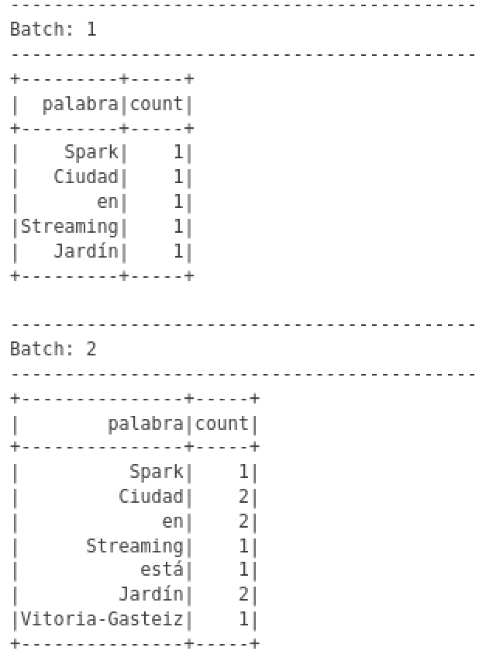
Update | wordCountQuery = cantidadDF.writeStream \  .format("console") \  .outputMode("update") \  .start() | 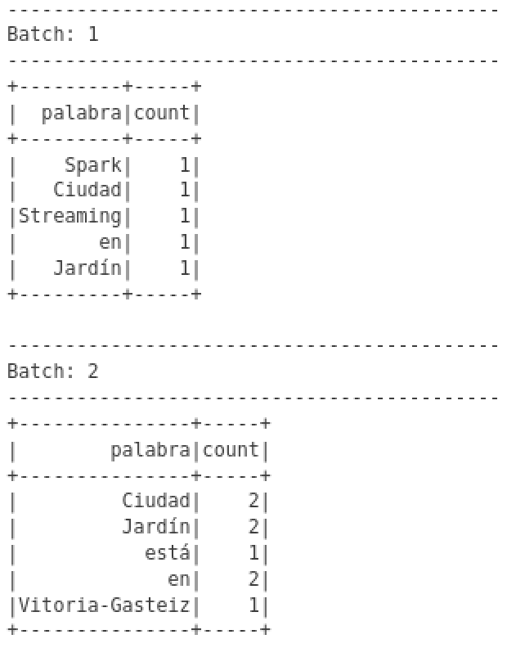

Con este ejemplo, el modo append no tiene sentido (ya que para contar las palabras necesitamos las anteriores). Spark cuando realizamos agregaciones no usar append.

Por lo tanto, no todos los tipos de salida se pueden aplicar siempre, va a depender del tipo de operaciones que realicemos.

TRANSFORMACIONES
Dentro de Spark Structured Streaming tenemos dos tipos de transformaciones:
- Sin estado (stateless): los datos de cada micro-batch son independientes de los anteriores, y por tanto, podemos realizar las transformaciones select, filter, map, flatMap, explode. Estas transformaciones no soportan el modo de salida complete, por lo que sólo podemos utilizar los modos append o update.
- Con estado (stateful): aquellas que implican realizar agrupaciones, agregaciones, windowing y/o joins, ya que mantienen el estado entre los diferentes micro-batches. Destacar que un abuso del estado puede causar problemas de falta de memoria, ya que el estado se almacena en la memoria de los ejecutores. Por ello, Spark ofrece dos tipos de operaciones con estado:
  - Gestionadas (managed): Spark gestiona el estado y libera la memoria conforme sea necesario.
  - Sin gestionar (unmanaged): permite que el desarrollador defina las políticas de limpieza del estado (y su liberación de memoria), por ejemplo, a partir de políticas basadas en el tiempo. Las transformaciones sin gestionar sólo están disponibles mediante Java o Scala.

Además, hay que tener en cuenta que no todas las operaciones que realizamos con DataFrames están soportadas al trabajar en streaming, ya que los datos no están acotados.

TRIGGERS
Un trigger define el intervalo (timing) temporal de procesamiento de los datos en streaming, indicando si la consulta se ejecutará como un micro-batch mediante un intervalo fijo o con una consulta con procesamiento continuo.

Así pues, un trigger es un mecanismo para que el motor de Spark SQL determine cuando ejecutar la computación en streaming.

Los posibles tipos son:
- Sin especificar, de manera que cada micro-batch se va a ejecutar tan pronto como lleguen datos.
- Por intervalo de tiempo, mediante la propiedad processingTime. Si indicamos un intervalo de un minuto, una vez finalizado un job, si no ha pasado un minuto, se esperará a ejecutarse. Si el micro-batch tardase más de un minuto, el siguiente se ejecutaría inmediatamente. Así pues, de esta manera, Spark permite colectar datos de entrada y procesarlos de manera conjunta (en vez de procesar individualmente cada registro de entrada).
- Un intervalo, mediante la propiedad once , de manera que funciona como un proceso batch estándar, creando un único proceso micro-batch, o con la propiedad availableNow para leer todos los datos disponibles hasta el momento mediante múltiples batches.
- Continuo, mediante la propiedad continuous.

Los triggers se configuran al persistir el DataFrame, tras indicar el modo de salida mediante el método trigger:

wordCountQuery = cantidadDF.writeStream \
.format("console") \
.outputMode("complete") \
.trigger(processingTime="1 minute") \
.start()

EJEMPLO 2: FACTURAS
Vamos a suponer que tenemos una empresa compuesta de diferentes sucursales. Cada una de ellas, cada 5 minutos genera un fichero con los datos de las facturas (invoices.zip) que han generado. Cada una de las facturas contiene una o más líneas de factura, las cuales queremos separar en facturas simples.

Así pues, vamos a partir de documentos JSON con la siguiente estructura:

{
"InvoiceNumber":"51402977",
"CreatedTime":1595688900348,
"StoreID":"STR7188",
"PosID":"POS956",
"CashierID":"OAS134",
"CustomerType":"PRIME",
"CustomerCardNo":"4629185211",
"TotalAmount":11114.0,
"NumberOfItems":4,
"PaymentMethod":"CARD",
"TaxableAmount":11114.0,
"CGST":277.85,
"SGST":277.85,
"CESS":13.8925,
"DeliveryType":"TAKEAWAY",
"InvoiceLineItems":[
{"ItemCode":"458","ItemDescription":"Wine glass","ItemPrice":1644.0,"ItemQty":2,"TotalValue":3288.0},
{"ItemCode":"283","ItemDescription":"Portable Lamps","ItemPrice":2236.0,"ItemQty":1,"TotalValue":2236.0},
{"ItemCode":"498","ItemDescription":"Carving knifes","ItemPrice":1424.0,"ItemQty":2,"TotalValue":2848.0},
{"ItemCode":"523","ItemDescription":"Oil-lamp clock","ItemPrice":1371.0,"ItemQty":2,"TotalValue":2742.0}]
}

Y a partir de él, generaremos 4 documentos (uno por cada línea de factura) con la siguiente estructura:

{
"InvoiceNumber":"51402977",
"CreatedTime":1595688900348,
"StoreID":"STR7188",
"PosID":"POS956",
"CustomerType":"PRIME",
"PaymentMethod":"CARD",
"DeliveryType":"TAKEAWAY",
"ItemCode":"458",
"ItemDescription":"Wine glass",
"ItemPrice":1644.0,
"ItemQty":2,
"TotalValue":3288.0
}

CARGANDO LOS DATOS
Las facturas que nos envían las colocan en una carpeta a la que tenemos acceso (para este ejercicio, vamos a descargar los archivos y colocarlos en la carpeta entrada), de manera que primero crearemos la sesión y realizaremos la lectura desde dicha carpeta.

Es importante destacar que para que funcione la inferencia de la estructura del documento, debemos disponer de algún archivo en nuestra carpeta de y activar la propiedad spark.sql.streaming.schemaInference:

from pyspark.sql import SparkSession
spark = SparkSession \
.builder \
.appName("Streaming de Ficheros") \
.master("local[*]") \
.config("spark.streaming.stopGracefullyOnShutdown", "true") \
.config("spark.sql.shuffle.partitions", 3) \
.config("spark.sql.streaming.schemaInference", "true") \
.getOrCreate()

raw_df = spark.readStream \
.format("json") \
.option("path", "/home/iabd/invoices") \
.load()

raw_df.printSchema()

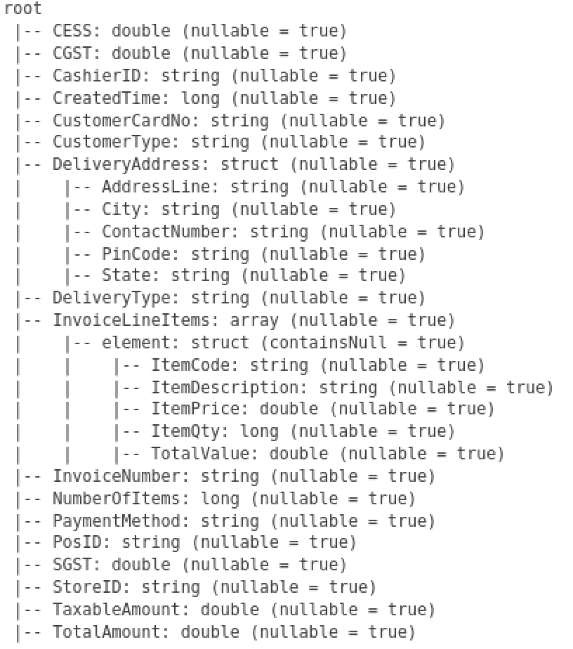

Aunque en este caso hemos realizado la inferencia de la estructura de los datos de entrada, lo normal es indicar el esquema de los datos.

PROYECTANDO
El siguiente paso es seleccionar los datos que nos interesan. Para ello, tras revisar la estructura de salida que deseamos, realizamos una selección de las columnas y utilizaremos la función explode para desenrollar el array de facturas InvoiceLineItems:

explode_df = raw_df.selectExpr("InvoiceNumber", "CreatedTime", "StoreID","PosID", "CustomerType",
"PaymentMethod", "DeliveryType", "explode(InvoiceLineItems) as LineItem")
explode_df.printSchema()

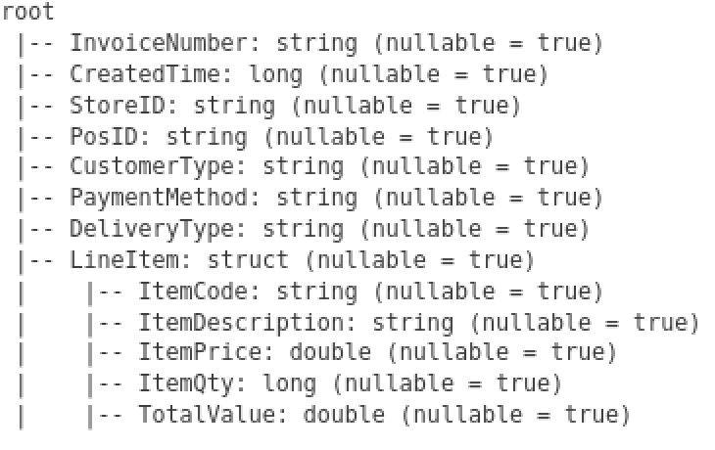

Tras ello, vamos a renombrar los campos para quitar los campos anidados (creando columnas nuevas con el nombre deseando y eliminando la columna LineItem ):

from pyspark.sql.functions import expr
limpio_df = explode_df \
.withColumn("ItemCode", expr("LineItem.ItemCode")) \
.withColumn("ItemDescription", expr("LineItem.ItemDescription")) \
.withColumn("ItemPrice", expr("LineItem.ItemPrice")) \
.withColumn("ItemQty", expr("LineItem.ItemQty")) \
.withColumn("TotalValue", expr("LineItem.TotalValue")) \
.drop("LineItem")
limpio_df.printSchema()

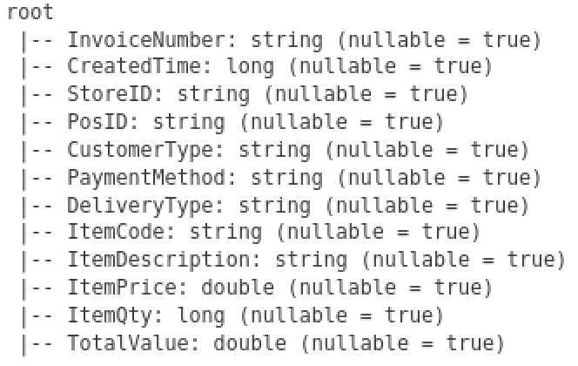

GUARDANDO EL RESULTADO
Una vez tenemos el proceso de transformación de datos, sólo nos queda crear el WriterQuery para escribir el resultado del flujo de datos. En este caso, vamos a almacenarlo también como ficheros en la carpeta JSON a intervalos de un minuto:

facturaWriterQuery = limpio_df.writeStream \
.format("json") \
.queryName("Facturas Writer") \
.outputMode("append") \
.option("path", "/home/iabd/salida") \
.option("checkpointLocation", "chk-point-dir-caso2") \
.trigger(processingTime="1 minute") \
.start()

REFINANDO
Una vez que vemos que todo funciona, podemos realizar unos ajustes de configuración.

Por ejemplo, vamos a configurar que sólo consuma un fichero cada vez. Para ello, en el reader configuramos la opción maxFilesPerTrigger, la cual permite limitar la cantidad de ficheros de cada micro-batch.

Otras opciones que se usan de manera conjunta son cleanSource y sourceArchiveDir, que permiten archivar los ficheros procesados de forma automática. La opción cleanSource puede tomar los valores archive o delete. Si decidimos archivar, mediante sourceArchiveDir indicamos el destino donde se moverán.

raw_df = spark.readStream \
.format("json") \
.option("path", "/home/iabd/invoices") \
.option("maxFilesPerTrigger", 1) \
.option("cleanSource", "delete") \
.load()

MONITORIZACIÓN
Una vez hemos realizado una consulta, podemos obtener información sobre la misma de forma programativa:

facturaWriterQuery.explain() # muestra una explicación detalla del plan de ejecución
facturaWriterQuery.recentProgress # muestra una lista de los últimos progresos de la consulta
facturaWriterQuery.lastProgress # muestra el último progreso

Estas mismas estadísticas las podemos obtener de forma gráfica: http://localhost:4040/StreamingQuery/

TOLERANCIA A FALLOS
Una aplicación en streaming se espera que se ejecute de forma ininterrumpida mediante un bucle infinito de micro-batches. Realmente, un escenario de ejecución infinita no es posible, ya que la aplicación se detendrá por:
- un fallo, ya sea por un dato mal formado o un error de red.
- mantenimiento del sistema, para actualizar la aplicación o el hardware donde corre.

Para tratar la tolerancia a fallos, existen tres escenarios posibles:
- Una vez como mucho (at most once): no se entrega más de una copia de un dato. Es decir, puede darse el caso de que no llegue, pero no habrá repetidos.
- Una vez al menos (at least once): en este caso no habrá pérdidas, pero un dato puede llegar más de una vez.
- Una vez exacta (exactly once): se garantiza que cada dato se entrega una única vez, sin pérdidas ni duplicados.

Por ello, una aplicación Spark Streaming se debe reiniciar de forma transparente para mantener la característica de exactly- once la cual implica que:
- No se pierde ningún registro
- No crea registros duplicados.

Para ello, Spark Structured Streaming mantiene el estado de los micro-batches mediante checkpoints que se almacenan en la carpeta indicada por la opción checkpointLocation :

facturaWriterQuery = limpio_df.writeStream \
.format("json") \
.queryName("Facturas Writer") \
.outputMode("append") \
.option("path", "/home/iabd/salida") \
.option("checkpointLocation", "chk-point-dir-caso2") \
.trigger(processingTime="1 minute") \
.start()

Esta carpeta contiene dos elementos:
- Posición de lectura, que realiza la misma función que los offset en Kafka, y representa el inicio y el final del rango de datos procesados por el actual micro-batch, de manera que Spark conoce el progreso exacto del procesamiento. Una vez ha finalizado el micro-batch, Spark realiza un commit para indicar que se han procesado los datos de forma exitosa.
- Información del estado, que contiene los datos intermedios del micro-batch, como la cantidad total de palabras contadas.

De esta manera, Spark mantiene toda la información necesaria para reiniciar un micro-batch que no ha finalizado, siempre y cuando se cumplan los siguientes requisitos:
- Reiniciar la aplicación con el mismo checkpointLocation. Si se elimina la carpeta o se ejecuta la misma consulta sobre otro directorio de checkpoint es como si realizásemos una consulta desde 0.
- Utilizar una fuente de datos que permita volver a leer los datos incompletos del micro-batch, por ejemplo, tanto los ficheros de texto como Kafka permiten volver a leer los datos desde un punto determinado. Sin embargo, los datos que provienen de un socket no permite volver a leerlos.
- Asegurar que la lógica de aplicación, dados los mismos datos de entrada, produce siempre el mismo resultado (aplicación determinista).
- El destino (sink) debe ser capaz de identificar los elementos duplicados e ignorarlos o actualizar la copia antigua con el mismo registro.

EJEMPLO 3: CONSUMIENDO KAFKA
Cuando el tiempo de procesamiento debe ser inferior del orden de minutos, trabajar con ficheros deja de ser una opción.

Para este ejemplo, vamos a simular el caso ejemplo, pero en vez de ficheros, vamos a cargar los datos desde Kafka y seguiremos generando los datos en un sistema de archivos.

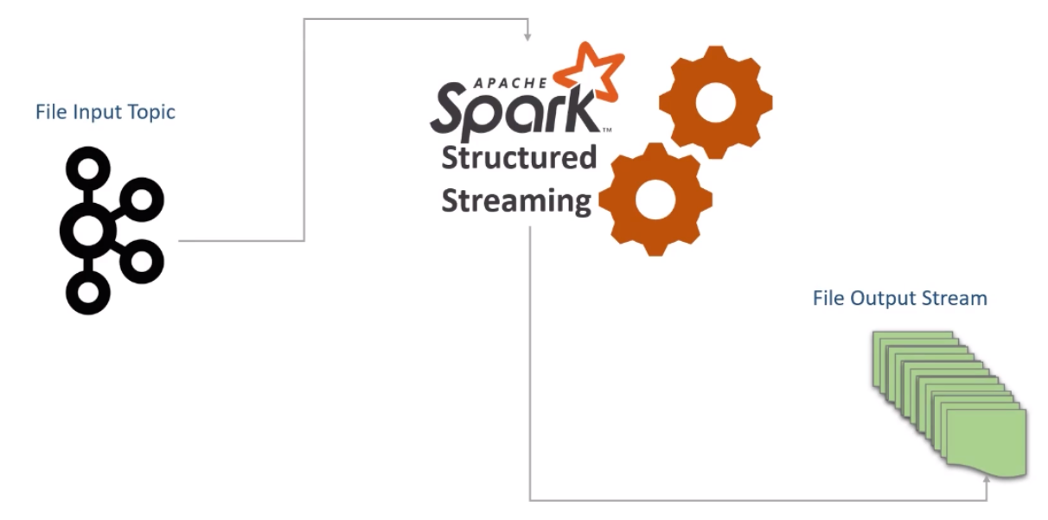

Empezamos creando la sesión (hay que añadir el conector para kafka) y el DataFrame de lectura:

from pyspark.sql import SparkSession
spark = SparkSession \
.builder \
.appName("Kafka Streaming") \
.config("spark.jars.packages", "org.apache.spark:spark-sql-kafka-0-10_2.12:3.5.4") \
.master("local[*]") \
.getOrCreate()

kafkaDFS = spark.readStream \
.format("kafka") \
.option("kafka.bootstrap.servers", "nodo1:9092") \
.option("subscribe", "facturas") \
.option("startingOffsets", "earliest") \
.load()

De esta manera nos subscribimos al topic facturas y realizamos la lectura desde el inicio.

Antes de poder ejecutar el reader, hemos de arrancar Kafka y crear el topic facturas.

/opt/kafka/bin/zookeeper-server-start.sh /opt/kafka/config/zookeeper.properties
/opt/kafka/bin/kafka-server-start.sh /opt/kafka/config/server.properties
/opt/kafka/bin/kafka-topics.sh --create --topic facturas --bootstrap-server nodo1:9092

Ahora ya podemos ejecutar el reader y mostramos el esquema que tenemos:

kafkaDFS.printSchema()

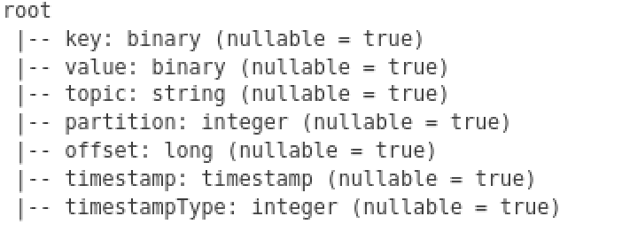

Donde podemos ver que cada mensaje tiene key y un value, así como otros campos relativos a Kafka que Spark utilizará para gestionar la tolerancia a fallos.

Es importante destacar que el campo value es de tipo binario, por lo que necesitamos pasarlo a formato JSON.

LEYENDO DATOS
Para poder leer los datos, necesitamos indicar el esquema del campo value. Para ello, primero definimos el esquema:

from pyspark.sql.types import StructType, StructField, StringType, LongType, DoubleType, IntegerType, ArrayType
esquema = StructType([
StructField("InvoiceNumber", StringType()),
StructField("CreatedTime", LongType()),
StructField("StoreID", StringType()),
StructField("PosID", StringType()),
StructField("CashierID", StringType()),
StructField("CustomerType", StringType()),
StructField("CustomerCardNo", StringType()),
StructField("TotalAmount", DoubleType()),
StructField("NumberOfItems", IntegerType()),
StructField("PaymentMethod", StringType()),
StructField("CGST", DoubleType()),
StructField("SGST", DoubleType()),
StructField("CESS", DoubleType()),
StructField("DeliveryType", StringType()),
StructField("DeliveryAddress", StructType([
StructField("AddressLine", StringType()),
StructField("City", StringType()),
StructField("State", StringType()),
StructField("PinCode", StringType()),
StructField("ContactNumber", StringType())
])),
StructField("InvoiceLineItems", ArrayType(StructType([
StructField("ItemCode", StringType()),
StructField("ItemDescription", StringType()),
StructField("ItemPrice", DoubleType()),
StructField("ItemQty", IntegerType()),
StructField("TotalValue", DoubleType())
]))),
])

Una vez que tenemos el esquema, necesitamos realizar un casting de la columna para cargarla como si fuese un string y deserializar los datos a formato JSON mediante from_json (si los datos estuviesen en otro formato tenemos también from_csv, from_avro…):

from pyspark.sql.functions import from_json, col
valueDF = kafkaDFS.select(from_json(col("value").cast("string"), esquema).alias("value"))
valueDF.printSchema()

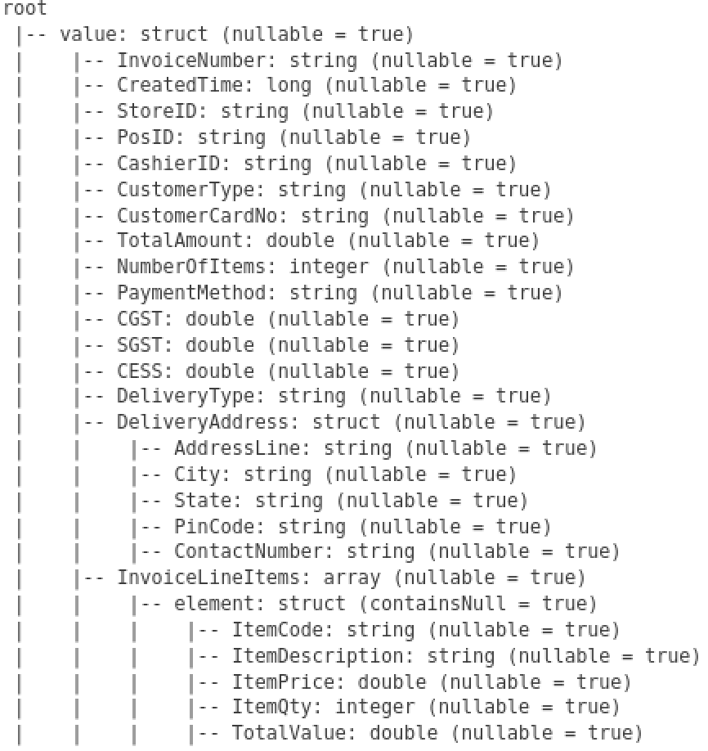

De la misma manera que hicimos en el ejemplo anterior, vamos a realizar la operación explode para desenrollar las líneas de facturas (en este caso, con los campos de dirección incluidos) y luego renombramos los campos:

from pyspark.sql.functions import expr

explodeDF = valueDF.selectExpr("value.InvoiceNumber", "value.CreatedTime",
"value.StoreID", "value.PosID", "value.CustomerType",
"value.PaymentMethod", "value.DeliveryType", "value.DeliveryAddress.City",
"value.DeliveryAddress.State", "value.DeliveryAddress.PinCode",
"explode(value.InvoiceLineItems) as LineItem")

limpioDF = explodeDF \
.withColumn("ItemCode", expr("LineItem.ItemCode")) \
.withColumn("ItemDescription", expr("LineItem.ItemDescription")) \
.withColumn("ItemPrice", expr("LineItem.ItemPrice")) \
.withColumn("ItemQty", expr("LineItem.ItemQty")) \
.withColumn("TotalValue", expr("LineItem.TotalValue")) \
.drop("LineItem")

COMPROBANDO EL RESULTADO
Y finalmente creamos la consulta de streaming:

facturaWriterQuery = limpioDF.writeStream \
.format("json") \
.queryName("Facturas Kafka Writer") \
.outputMode("append") \
.option("path", "salida") \
.option("checkpointLocation", "chk-point-dir-caso3") \
.trigger(processingTime="1 minute") \
.start()

facturaWriterQuery.awaitTermination()

Una vez lanzado, volvemos a un terminal y creamos un productor:

/opt/kafka/bin/kafka-console-producer.sh --topic facturas --bootstrap-server nodo1:9092

Y sobre el terminal, le pegamos una factura:

{"InvoiceNumber":"51402977","CreatedTime":1595688900348,"StoreID":"STR7188","PosID":"POS956","CashierID":"OAS134","CustomerType":"PRIME","CustomerCardNo":"4629185211","TotalAmount":11114.0,"NumberOfItems":4,"PaymentMethod":"CARD","TaxableAmount":11114.0,"CGST":277.85,"SGST":277.85,"CESS":13.8925,"DeliveryType":"TAKEAWAY","InvoiceLineItems":[{"ItemCode":"458","ItemDescription":"Wine glass","ItemPrice":1644.0,"ItemQty":2,"TotalValue":3288.0},{"ItemCode":"283","ItemDescription":"Portable Lamps","ItemPrice":2236.0,"ItemQty":1,"TotalValue":2236.0},{"ItemCode":"498","ItemDescription":"Carving knifes","ItemPrice":1424.0,"ItemQty":2,"TotalValue":2848.0},{"ItemCode":"523","ItemDescription":"Oil-lamp clock","ItemPrice":1371.0,"ItemQty":2,"TotalValue":2742.0}]}

Si nos vamos a la carpeta salida , veremos que ha creado un fichero con tantos documentos como líneas de factura tiene el documento anterior:

{"InvoiceNumber":"51402977","CreatedTime":1595688900348,"StoreID":"STR7188","PosID":"POS956","CustomerType":"PRIME","PaymentMethod":"CARD","DeliveryType":"TAKEAWAY","ItemCode":"458","ItemDescription":"Wine glass","ItemPrice":1644.0,"ItemQty":2,"TotalValue":3288.0}
{"InvoiceNumber":"51402977","CreatedTime":1595688900348,"StoreID":"STR7188","PosID":"POS956","CustomerType":"PRIME","PaymentMethod":"CARD","DeliveryType":"TAKEAWAY","ItemCode":"283","ItemDescription":"Portable Lamps","ItemPrice":2236.0,"ItemQty":1,"TotalValue":2236.0}
{"InvoiceNumber":"51402977","CreatedTime":1595688900348,"StoreID":"STR7188","PosID":"POS956","CustomerType":"PRIME","PaymentMethod":"CARD","DeliveryType":"TAKEAWAY","ItemCode":"498","ItemDescription":"Carving knifes","ItemPrice":1424.0,"ItemQty":2,"TotalValue":2848.0}
{"InvoiceNumber":"51402977","CreatedTime":1595688900348,"StoreID":"STR7188","PosID":"POS956","CustomerType":"PRIME","PaymentMethod":"CARD","DeliveryType":"TAKEAWAY","ItemCode":"523","ItemDescription":"Oil-lamp clock","ItemPrice":1371.0,"ItemQty":2,"TotalValue":2742.0}

Si nos dedicamos a pegar diferentes facturas (hay más en facturasKafka.json), cada minuto se generará un nuevo archivo.

EJEMPLO 4: PRODUCIENDO A KAFKA
Vamos a plantear que en vez de los ficheros de datos que generábamos con las líneas de las facturas, queremos crear un documento que contenga:
- código del cliente: CustomerCardNO
- cantidad total: TotalAmount
- puntos de fidelidad obtenidos: EarnedLoyaltyPoints , el cual se obtiene a partir de TotalAmount * 0.2

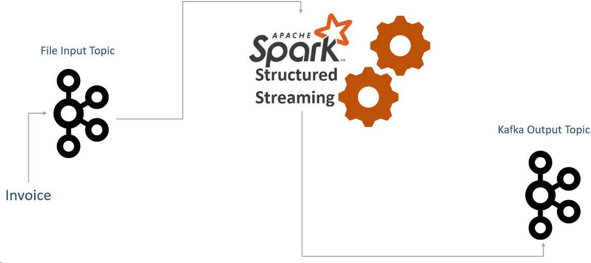

Además, este documento que generamos lo queremos enviar a un nuevo topic de Kafka ( notificaciones ) para que lo consuma otra aplicación, indicando como clave el número de factura ( InvoiceNumber ) y como valor el documento creado.

Comenzamos de la misma forma que el ejemplo anterior, creando los recursos de Kafka en diferentes terminales:

/opt/kafka/bin/zookeeper-server-start.sh /opt/kafkfa/config/zookeeper.properties
/opt/kafka/bin/kafka-server-start.sh /opt/kakfa/config/server.properties
/opt/kafka/bin/kafka-topics.sh --create --topic facturas --bootstrap-server nodo1:9092
/opt/kafka/bin/kafka-topics.sh --create --topic notificaciones --bootstrap-server nodo1:9092

A continuación, en nuestro cuaderno Jupyter, creamos la sesión y conectamos con Kafka:

from pyspark.sql import SparkSession
spark = SparkSession \
.builder \
.appName("Kafka Streaming Sink") \
.config("spark.jars.packages", "org.apache.spark:spark-sql-kafka-0-10_2.12:3.5.4") \
.master("local[*]") \
.getOrCreate()

kafkaDFS = spark.readStream \
.format("kafka") \
.option("kafka.bootstrap.servers", "nodo1:9092") \
.option("subscribe", "facturas") \
.option("startingOffsets", "earliest") \
.load()

Y volvemos a definir el esquema:

from pyspark.sql.types import StructType, StructField, StringType, LongType, DoubleType, IntegerType, ArrayType
esquema = StructType([
StructField("InvoiceNumber", StringType()),
StructField("CreatedTime", LongType()),
StructField("StoreID", StringType()),
StructField("PosID", StringType()),
StructField("CashierID", StringType()),
StructField("CustomerType", StringType()),
StructField("CustomerCardNo", StringType()),
StructField("TotalAmount", DoubleType()),
StructField("NumberOfItems", IntegerType()),
StructField("PaymentMethod", StringType()),
StructField("CGST", DoubleType()),
StructField("SGST", DoubleType()),
StructField("CESS", DoubleType()),
StructField("DeliveryType", StringType()),
StructField("DeliveryAddress", StructType([
StructField("AddressLine", StringType()),
StructField("City", StringType()),
StructField("State", StringType()),
StructField("PinCode", StringType()),
StructField("ContactNumber", StringType())
])),
StructField("InvoiceLineItems", ArrayType(StructType([
StructField("ItemCode", StringType()),
StructField("ItemDescription", StringType()),
StructField("ItemPrice", DoubleType()),
StructField("ItemQty", IntegerType()),
StructField("TotalValue", DoubleType())
]))),
])

CREANDO LAS NOTIFICACIONES
Una vez hemos recuperado los datos con el esquema, vamos a elegir las columnas que necesitamos y posteriormente vamos a transformar el DataFrame para crear solo dos columnas (este es el requisito de los mensajes de Kafka), una formada por la clave que llamaremos key y que contendrá el campo InvoiceNumber, y otra columna que llamaremos value y contendrá el documento JSON serializado con los campos que nos interesan enviar al topic de notificaciones :

from pyspark.sql.functions import from_json, col, expr
valueDF = kafkaDFS.select(from_json(col("value").cast("string"), esquema).alias("value"))

notificationDF = valueDF.select("value.InvoiceNumber", "value.CustomerCardNo", "value.TotalAmount") \
.withColumn("LoyaltyPoints", expr("TotalAmount * 0.2"))

# Transformamos las cuatro columnas en lo que espera Kafka, un par de (key, value)
kafkaTargetDF = notificationDF.selectExpr("InvoiceNumber as key",
"""to_json(named_struct(
'CustomerCardNo', CustomerCardNo,
'TotalAmount', TotalAmount,
'EarnedLoyaltyPoints', TotalAmount * 0.2)) as value""")

La función named_struct crea un mapa formado por múltiples pares de (clave, valor), los cuales recibe de forma secuencial. Si los datos estuviesen en otro formato además de to_json tenemos también to_csv, to_avro…

Finalmente, lanzamos la consulta, destacando que para indicar el topic ahora utilizaremos la opción topic (en vez de subscribe que utilizamos en el reader):

notificacionWriterQuery = kafkaTargetDF \
.writeStream \
.queryName("Notificaciones Writer") \
.format("kafka") \
.option("kafka.bootstrap.servers", "nodo1:9092") \
.option("topic", "notificaciones") \
.outputMode("append") \
.option("checkpointLocation", "chk-point-dir-caso4") \
.start()

notificacionWriterQuery.awaitTermination()

Nota: writeStream en kafka de momento está en versión beta y no funciona

Para comprobar que funciona correctamente, una vez lanzada la consulta, volvemos a un terminal y creamos un consumidor que quede a la escucha del topic notificaciones:

/opt/kafka/bin/kafka-console-consumer.sh --topic notificaciones --from-beginning --bootstrap-server nodo1:9092

Y tras ello, lanzamos un productor al topic facturas :

/opt/kafka/bin/kafka-console-producer.sh --topic facturas --bootstrap-server nodo1:9092

Y sobre el terminal, le pegamos una factura al productor:

{"InvoiceNumber":"51402977","CreatedTime":1595688900348,"StoreID":"STR7188","PosID":"POS956","CashierID":"OAS134","CustomerType":"PRIME","CustomerCardNo":"4629185211","TotalAmount":11114.0,"NumberOfItems":4,"PaymentMethod":"CARD","TaxableAmount":11114.0,"CGST":277.85,"SGST":277.85,"CESS":13.8925,"DeliveryType":"TAKEAWAY","InvoiceLineItems":[{"ItemCode":"458","ItemDescription":"Wine glass","ItemPrice":1644.0,"ItemQty":2,"TotalValue":3288.0},{"ItemCode":"283","ItemDescription":"Portable Lamps","ItemPrice":2236.0,"ItemQty":1,"TotalValue":2236.0},{"ItemCode":"498","ItemDescription":"Carving knifes","ItemPrice":1424.0,"ItemQty":2,"TotalValue":2848.0},{"ItemCode":"523","ItemDescription":"Oil-lamp clock","ItemPrice":1371.0,"ItemQty":2,"TotalValue":2742.0}]}

Y veremos como el consumidor nos muestra el documento con las diferentes notificaciones:

{"CustomerCardNo":"4629185211","TotalAmount":11114.0,"EarnedLoyaltyPoints":2222.8}
{"CustomerCardNo":"2762345282","TotalAmount":8272.0,"EarnedLoyaltyPoints":1654.4}
{"CustomerCardNo":"2599848717","TotalAmount":3374.0,"EarnedLoyaltyPoints":674.8000000000001}
{"CustomerCardNo":"4629185211","TotalAmount":11114.0,"EarnedLoyaltyPoints":2222.8}

WINDOWING
Al realizar agregaciones basadas en el tiempo, es importante aclarar el concepto de ventana temporal (windowing). Una ventana temporal puede durar una semana, una hora, un minuto o incluso un segundo.

Estas ventanas permiten acotar los datos sobre un flujo que en principio no tiene un inicio ni un fin predefinidos. Existen diferentes tipos de ventanas temporales:
- de tamaño fijo (fixed/tumbling window): divide los flujos de datos en segmentos fijos, con un tamaño de ventana, un tiempo de inicio y uno de finalización. En este tipo, cada dato se asigna a una única ventana, de manera que es fácil realizar agregaciones como la suma, el máximo o la media.
- deslizantes (sliding): cada ventana tiene una longitud y un intervalo de deslizamiento. Si el intervalo tiene el mismo tamaño que la ventana, actúa igual que una ventana de tamaño fijo. En la imagen podemos ver un intervalo de deslizamiento más pequeño que el tamaño de la ventana, lo que implica que un dato puede llegar a más de una ventana. Como las ventanas deslizantes se solapan, las agregaciones de datos producen resultados más precisos que con ventanas de tamaño fijo.
- de sesión (session): se utiliza para analizar el comportamiento de usuario de un sitio web. No tienen un tamaño definido, sino que se define por la duración de la navegación del usuario.

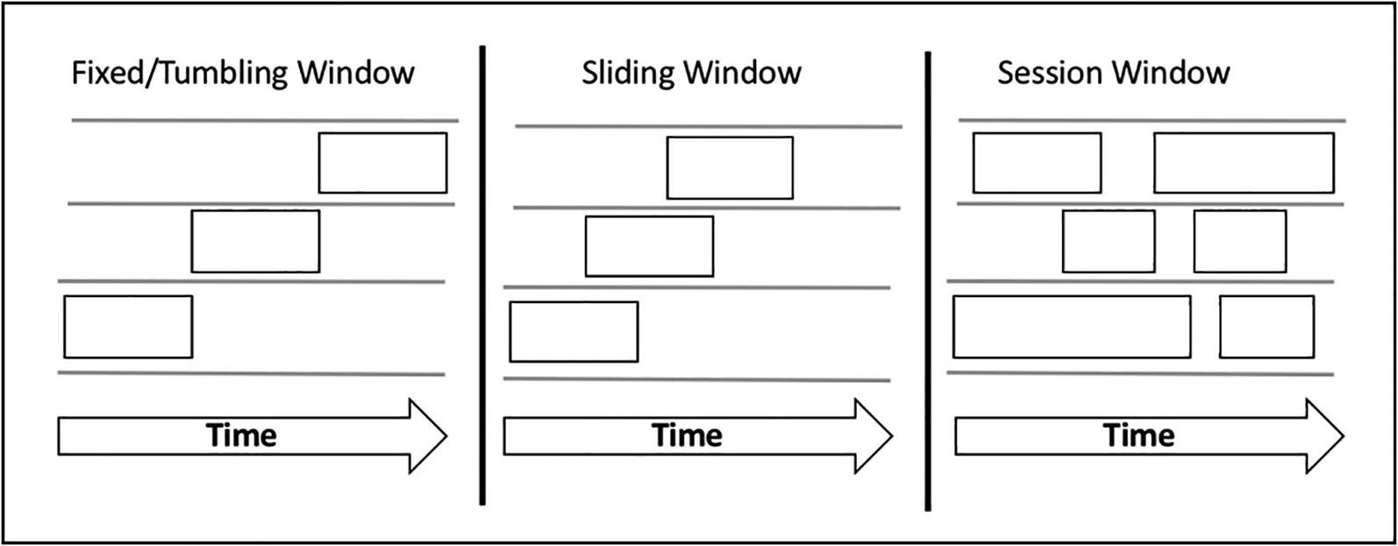

Nos vamos a centrar en las ventajas de tamaño fijo y las deslizantes.

EJEMPLO 5: TRABAJANDO CON VENTANAS
Para entender cómo funcionan las ventanas vamos a basarnos en el ejemplo 1, donde leíamos datos desde un socket y contábamos las apariciones de las palabras.

Antes de nada, en un terminal, vamos a lanzar el servidor de sockets:

nc -lk 9999

Volvemos a nuestro cuaderno de Jupyter, y del código del ejemplo 1 vamos a modificar algunos aspectos para agrupar los datos recibidos en una ventana fija de dos minutos. Al leer los datos, indicaremos que queremos obtener el timestamp de cada dato:

from pyspark.sql import SparkSession
spark = SparkSession.builder \
.appName("Ventana fija IABD WordCount") \
.config("spark.jars.packages", "org.apache.spark:spark-sql-kafka-0-10_2.12:3.5.4") \
.master("local[*]") \
.config("spark.streaming.stopGracefullyOnShutdown", "true") \
.config("spark.sql.shuffle.partitions", 3) \
.getOrCreate()

dfLineas = spark.readStream \
.format("socket") \
.option("host", "localhost") \
.option("port", "9999") \
.option('includeTimestamp', 'true')\
.load()

Si obtenemos el esquema de los datos que leemos ahora tendremos el campo value con el texto leído, y el campo timestamp con la marca de tiempo:

dfLineas.printSchema()

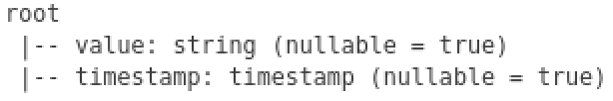

Al preparar el DataFrame con las palabras, vamos a incluir también el timestamp:

from pyspark.sql.functions import explode, split
dfPalabras = dfLineas.select(
explode(split(dfLineas.value, ' ')).alias('palabra'),
dfLineas.timestamp)

Y ahora es cuando trabajamos con las ventanas. Para ello, haremos uso de la función windows para agrupar palabras con una ventana fija de 2 minutos, agrupando tanto la ventana temporal fija como cada palabra, para obtener su cantidad como dato agregado:

from pyspark.sql.functions import window
windowedCounts = dfPalabras.groupBy(
window(dfPalabras.timestamp, "2 minutes"), dfPalabras.palabra
).count().orderBy('window')

Finalmente, realizamos la consulta (vamos a indicar que no trunque los datos para poder visualizar toda la información de la ventana):

palabrasQuery = windowedCounts.writeStream \
.format("console") \
.outputMode("complete") \
.option('truncate', 'false')\
.start()

Introducimos las siguientes frases:

Hola Mundo
Hola desde Ciudad Jardín

Y obtenemos:

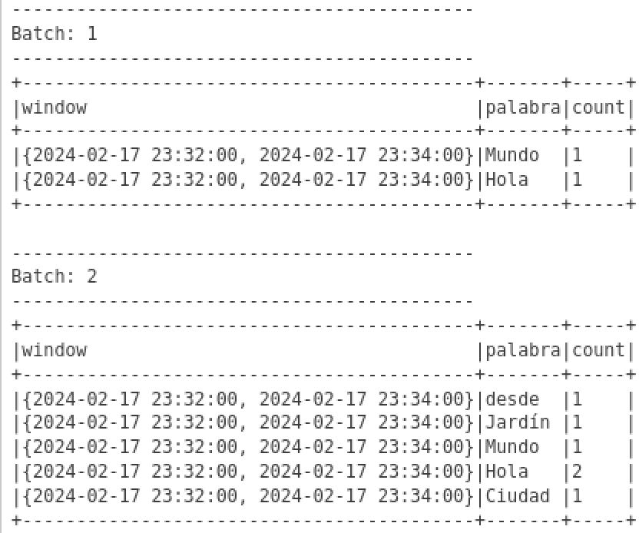

Para cada palabra introducida dentro de la misma ventana temporal (en nuestro caso la hemos definido de 2 minutos, nos cuenta sus ocurrencias).

Si nos esperamos un par de minutos y enviamos Ciudad Jardín y el Mundo , obtenemos:

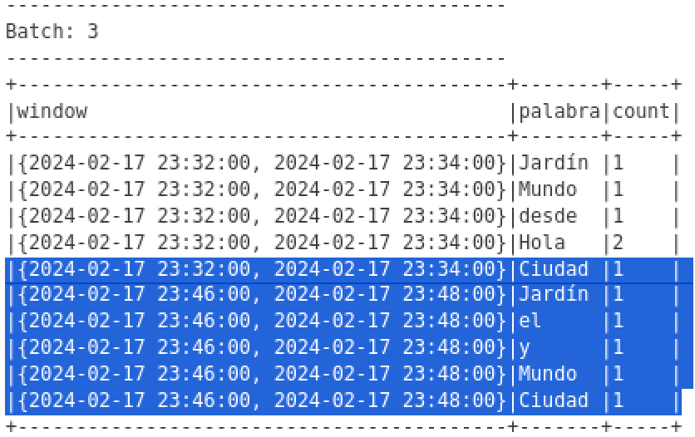

Podemos observar como las palabras de esta última frase han entrado en una ventana diferente, y por tanto, al agruparse se cuentan desde 0.

VENTANAS DESLIZANTES
Con las ventanas deslizantes, vamos a poder recoger datos en más de una ventana a la vez:

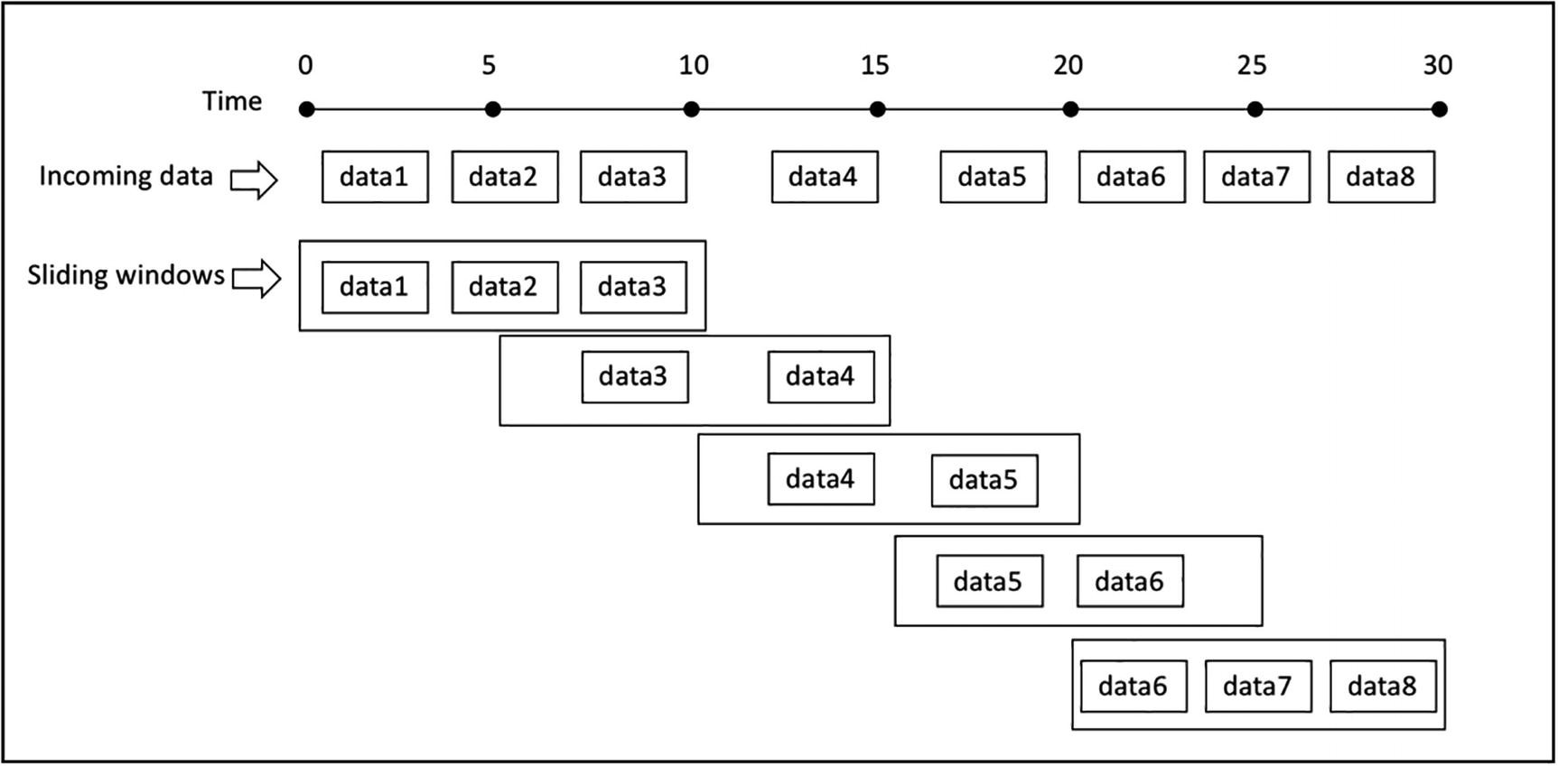

Centrándonos en el mismo ejemplo, únicamente vamos a modificar el fragmento de código donde agrupamos los datos, para que manteniendo una ventana de 2 minutos, ahora tenga un deslizamiento de un minuto:

from pyspark.sql.functions import window
windowedCounts = dfPalabras.groupBy(
window(dfPalabras.timestamp, "2 minutes", "1 minute"), dfPalabras.palabra
).count().orderBy('window')

Al introducir Hola Mundo, ha duplicado los datos recibidos para darles cabida en las dos ventanas que van a cubrir cada instante temporal (realmente, la primera ventana no comienza en el minuto actual, es al revés, termina en el minuto posterior al actual):

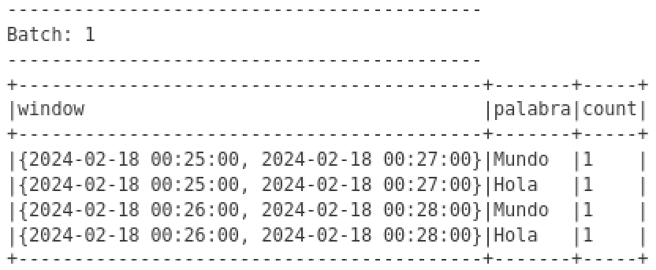

En el mismo instante, introducimos Ciudad Jardín, lo que provoca que vuelva a realizar el mismo proceso, introduciendo ambas palabras en las dos ventanas existentes:

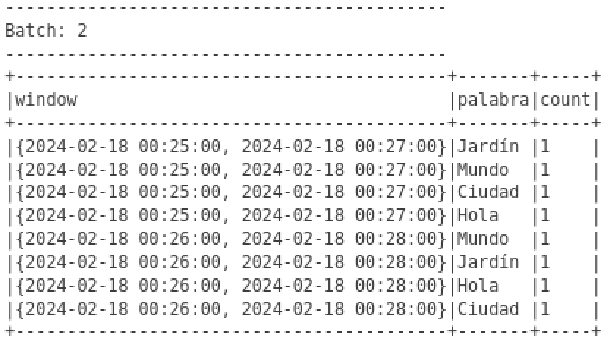

Dentro de la misma ventana introducimos Hola Mundo desde Ciudad Jardín, obteniendo el tercer micro-batch:

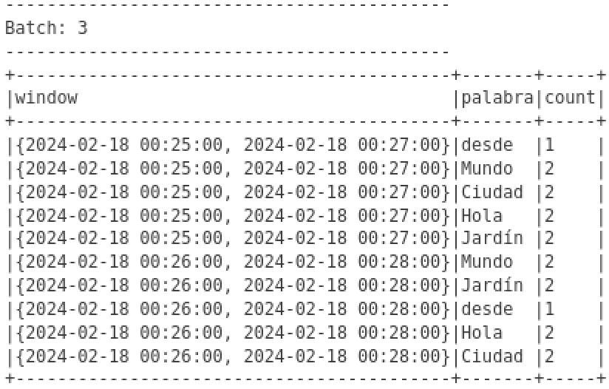

Finalmente, nos esperamos un poco para provocar entrar en otra ventana e introducimos Segunda ventana:

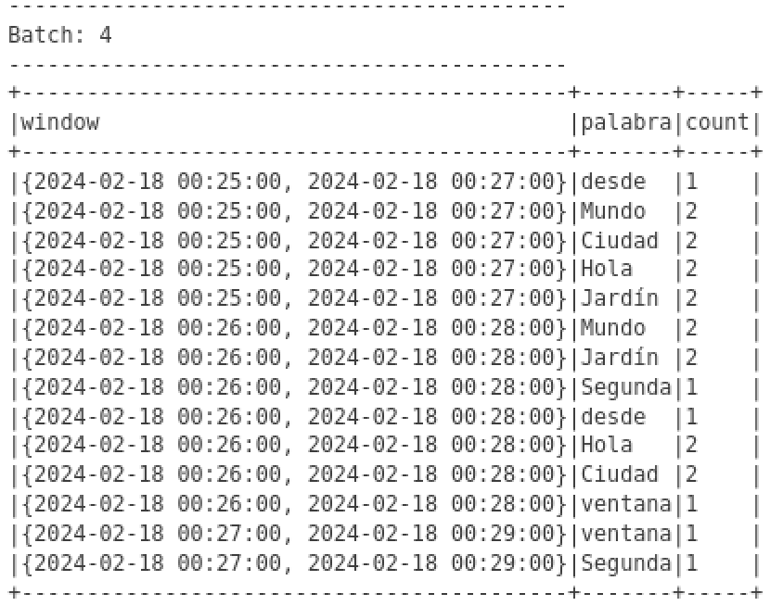

Finalmente, introducimos Segunda ventana Ciudad Jardín para comprobar como rellena las dos últimas ventanas:

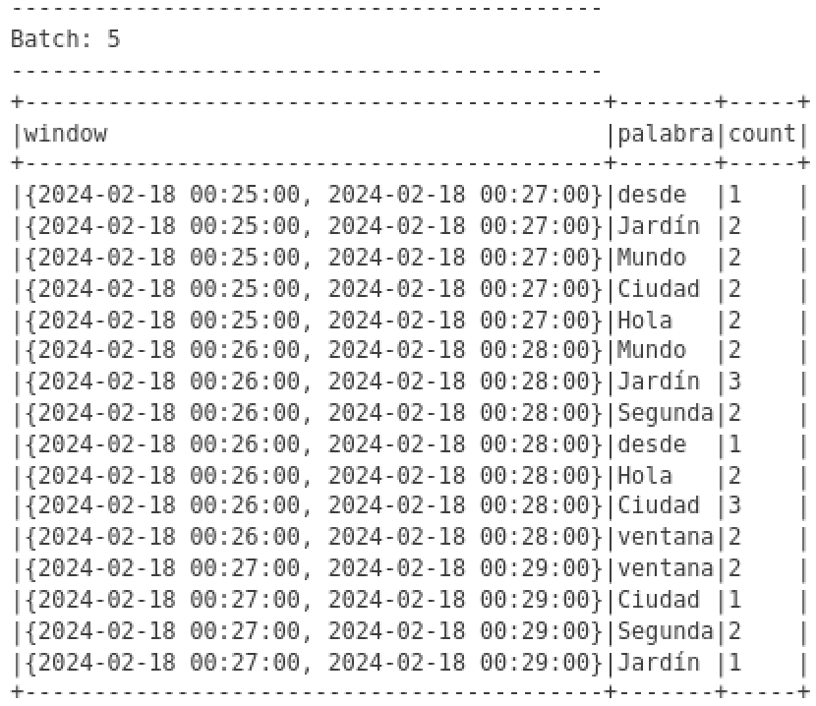

Si definimos una ventana temporal de tres minutos de duración, con un deslizamiento de un minuto, y lanzamos el primer mensaje a las 11:45:50, ¿cuántas ventanas se crearán y cuáles serán sus rangos temporales?

Se crearán tres ventanas, del minuto 11:43:00 al minuto 11:46:00, del minuto 11:44:00 al minuto 11:47:00 y finalmente del minuto 11:45:00 al minuto 11:48:00

EJEMPLO 6: BOLSA I
Para este ejemplo, vamos a suponer que recibimos un fichero con eventos sobre valores de un mercado financiero con el siguiente formato:

{"CreatedTime": "2022-05-09 10:05:00", "Type": "BUY", "Amount": 500, "BrokerCode": "AME"}
{"CreatedTime": "2022-05-09 10:12:00", "Type": "BUY", "Amount": 300, "BrokerCode": "AME"}
{"CreatedTime": "2022-05-09 10:20:00", "Type": "BUY", "Amount": 800, "BrokerCode": "AME"}
{"CreatedTime": "2022-05-09 10:40:00", "Type": "BUY", "Amount": 900, "BrokerCode": "AME"}
{"CreatedTime": "2022-05-09 10:25:00", "Type": "SELL", "Amount": 400, "BrokerCode": "AME"}
{"CreatedTime": "2022-05-09 10:48:00", "Type": "SELL", "Amount": 600, "BrokerCode": "AME"}
{"CreatedTime": "2022-05-09 10:50:00", "Type": "SELL", "Amount": 100, "BrokerCode": "AME"}

Nos piden que transformemos los datos recibidos para crear la siguiente estructura:

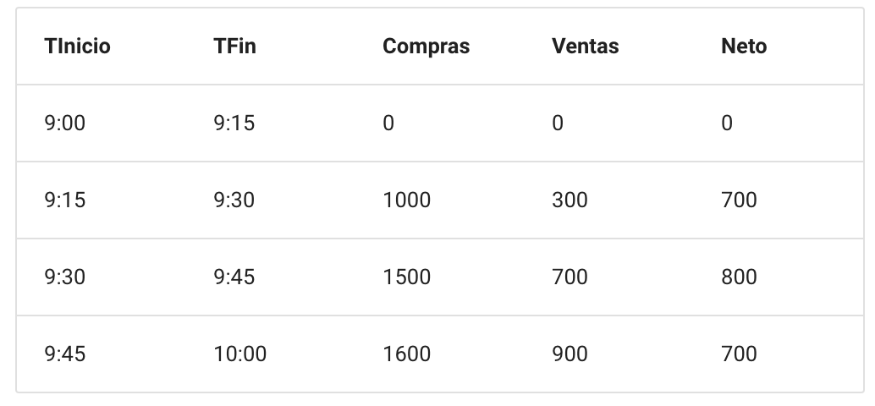

Así pues, necesitamos agrupar los datos con una ventana fija de 15 minutos, e ir acumulando las cantidades (Amount), dependiendo de que el tipo (Type): una compra (BUY) o una venta (SELL), para luego calcular su valor neto (restándolos).

Nuestro primer paso, será crear la conexión a Spark y la lectura de la carpeta donde irán llegando los ficheros de datos (recuerda crear la carpeta entrada antes de ejecutar la lectura):

from pyspark.sql import SparkSession
spark = SparkSession \
.builder \
.appName("Bolsa Streaming IABD") \
.config("spark.jars.packages", "org.apache.spark:spark-sql-kafka-0-10_2.12:3.5.4") \
.master("local[*]") \
.config("spark.streaming.stopGracefullyOnShutdown", "true") \
.config("spark.sql.shuffle.partitions", 3) \
.getOrCreate()

# Definimos el esquema de los datos de entrada
from pyspark.sql.types import StructType, StructField, StringType, IntegerType
bolsaSchema = StructType([
StructField("CreatedTime", StringType()),
StructField("Type", StringType()),
StructField("Amount", IntegerType()),
StructField("BrokerCode", StringType())
])

# Configuramos la lectura de fichero en formato JSON
rawDF = spark.readStream \
.format("json") \
.option("path", "entrada") \
.option("maxFilesPerTrigger", 1) \
.schema(bolsaSchema) \
.load()

rawDF.printSchema()

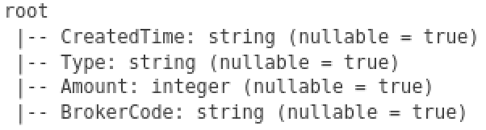

El siguiente paso, es crear las columnas con la fecha en formato timestamp y las nuevas columnas Compras y Ventas :

from pyspark.sql.functions import to_timestamp, col, expr
accionesDF = rawDF.withColumn("CreatedTime", to_timestamp(col("CreatedTime"), "yyyy-MM-dd HH:mm:ss")) \
.withColumn("Compras", expr("case when Type == 'BUY' then Amount else 0 end")) \
.withColumn("Ventas", expr("case when Type == 'SELL' then Amount else 0 end"))

accionesDF.printSchema()

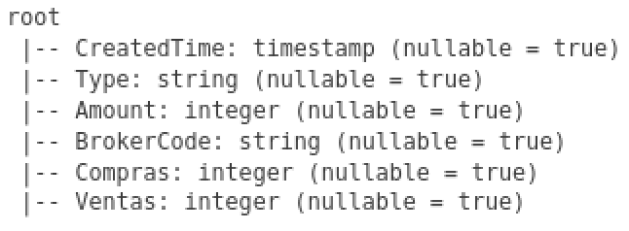

Si queremos ver el resultado e intentamos realizar accionesDF.show(), nos dará un error al no haber realizado un start del streaming. Para probarlo como si fuera un proceso batch sólo tenemos que cambiar el método readStream de la lectura por read y ya funcionará:

rawDF = spark.read \
.format("json") \
...

rawDF.show()

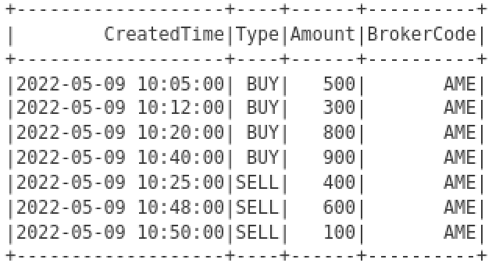

Una vez hemos comprobado que tenemos preparados los datos con el formato y contenido adecuados, vamos a agruparlos con una ventana de 15 minutos:

from pyspark.sql.functions import window, sum
windowDF = accionesDF \
.groupBy(
window(col("CreatedTime"), "15 minutes")) \
.agg(sum("Compras").alias("Compras"),
sum("Ventas").alias("Ventas"))

salidaDF = windowDF.select("window.start", "window.end", "Compras", "Ventas")

bolsaWriterQuery = salidaDF.writeStream \
.format("console") \
.outputMode("complete") \
.start()

bolsaWriterQuery.awaitTermination()

Y obtenemos:

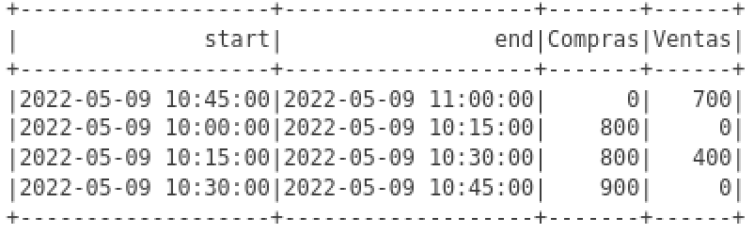

Estos datos se parecen a la información que queríamos, pero únicamente está sumando los datos de cada ventana, sin acumularlos con todos los datos anteriores. La única forma de sumar todos los datos agregados es utilizar las funciones ventana dentro de un proceso batch.

WATERMARKING
Cuando los datos llegan tarde a nuestro sistema (se generan en la ventana N, pero llegan a Spark en la ventana N+M).

¿Qué sucede con un dato que se genera a las 12:04 pero llega a Spark a las 12:11, si nuestras ventanas tienen un tamaño de 10 minutos con un deslizamiento de 5 minutos? Al mantener el estado, Spark puede modificar la ventana de las 12:00 a las 12:10 y actualizar los cálculos:

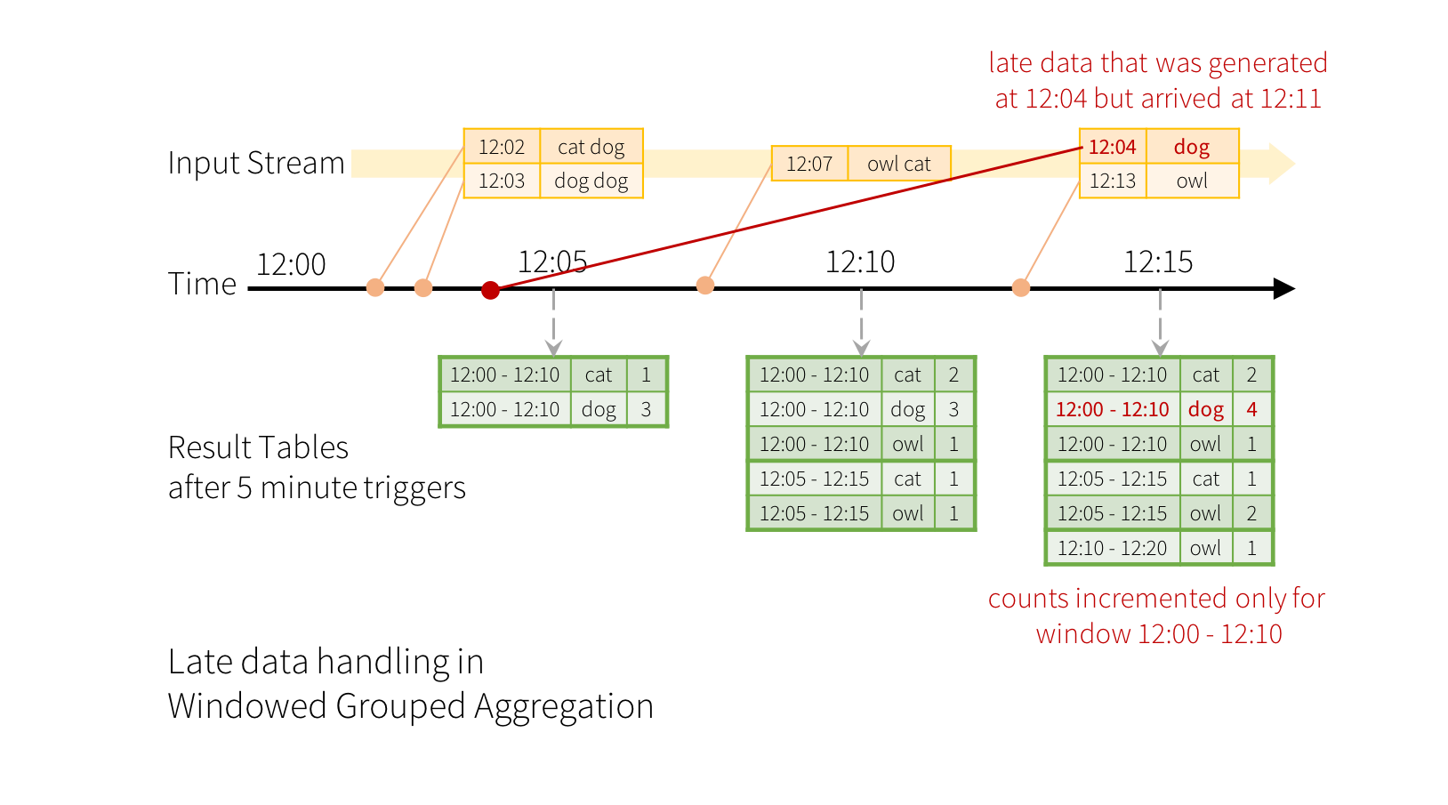

El problema es que estos cálculos se almacenan para todos los datos, con lo cual el estado crece ininterrumpidamente. Para definir que las ventanas expiren, necesitamos conocer el concepto de marca de agua (watermark), el cual va a permitir indicar el tiempo que el sistema debe esperar a datos que llegan tarde, de manera que si exceden la marca de agua, los datos se desechan. Al definir las marcas de agua, Spark Streaming realiza un seguimiento de los tiempos de los eventos de los datos e intenta limpiar los datos caducados de los ejecutores.

La decisión de la definición de la marca de agua pertenece al negocio, y debe responder a:
- ¿Cuál es el máximo retraso posible/aceptable?
- ¿Cuándo dejan los datos de ser relevantes?

Una vez tenemos claro el rango temporal en el que los datos son aceptables, los definimos antes de agrupar y utilizando las mismas columnas de agrupación (en nuestro caso, por la columna timestamp) mediante el método withWatermark:

from pyspark.sql.functions import window
windowedCounts = dfPalabras \
.withWatermark(dfPalabras.timestamp, "30 minutes") \
.groupBy(
window(dfPalabras.timestamp, "2 minutes", "1 minute"), dfPalabras.palabra) \
.count().orderBy('window')

De esta manera, si llega una palabra con un retraso de más de 30 minutos, se desechará. Además, el estado de la ventana se limpiará cuando pasen esos 30 minutos, de manera que su tamaño siempre estará limitado por el timestamp de los datos recibidos en la última media hora.

EJEMPLO 7: BOLSA II
Ahora que ya hemos visto el concepto de marca de agua, podemos crear un marco para que los valores que lleguen tarde se descarten y poder almacenar la información en fichero en formato Parquet con el modo de salida append.

Así pues, cuando agrupamos los datos, vamos a definir una marca de agua de 30 minutos:

from pyspark.sql.functions import window, sum
windowDF = accionesDF \
.withWatermark("CreatedTime", "30 minutes") \
.groupBy(window(col("CreatedTime"), "15 minutes")) \
.agg(sum("Compras").alias("Compras"),sum("Ventas").alias("Ventas"))

Y posteriormente ya podemos almacenar los datos en un fichero:

bolsaWriterQuery = salidaDF.writeStream \
.format("parquet") \
.queryName("BolsaWQuery") \
.outputMode("append") \
.option("path", "salida") \
.option("checkpointLocation", "chk-point-dir-caso7") \
.trigger(processingTime="1 minute") \
.start()

Si vamos a la carpeta, tendremos diferentes ficheros. Si creamos un nuevo fichero con un dato que se salga de la marca de agua, los datos antiguos caducarán y se persistirán en disco:

{"CreatedTime": "2022-05-09 12:50:00", "Type": "BUY", "Amount": 150, "BrokerCode": "AME"}

Así pues, si ahora los cargamos mediante un proceso batch, podremos ver los datos:

rawBolsaDF = spark.read \
.format("parquet") \
.option("path", "salida") \
.load()
rawBolsaDF.show()

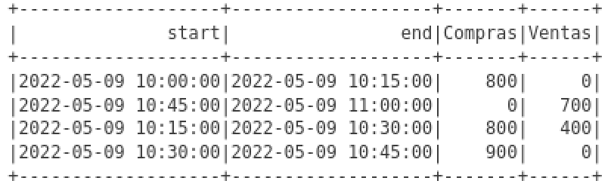

Ahora ya podemos hacer uso de las funciones ventana, y calcular el total acumulado:

from pyspark.sql import Window
ventanaTotal = Window.orderBy("end") \
.rowsBetween(Window.unboundedPreceding, Window.currentRow)

salidaDF = rawBolsaDF \
.withColumn("Compras", sum("Compras").over(ventanaTotal)) \
.withColumn("Ventas", sum("Ventas").over(ventanaTotal)) \
.withColumn("Neto", expr("Compras - Ventas"))

salidaDF.show(truncate=False)

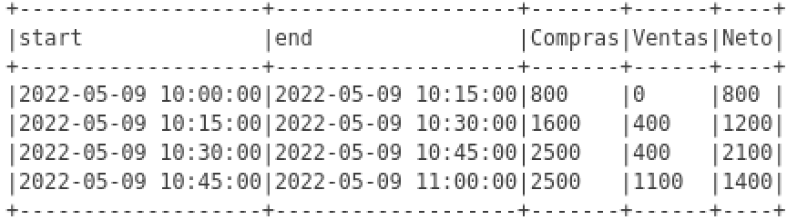

DATOS DUPLICADOS
Aunque Spark Streaming asegura la fiabilidad de los datos mediante la entrega de mensajes exactly-one, es posible que desde nuestras fuentes de datos nos envíen un dato más de una vez (por problemas con la red o fallos de transmisión).

Dentro de Structured Streaming podemos gestionar los datos duplicados tanto con marcas de agua como sin ellas.

Para evitar los registros duplicados, los diferentes eventos deberían tener un identificador único y pasárselo como parámetro al método dropDuplicates:

streamingDF = spark.readStream. ...

# Sin marcas de agua
streamingDF.dropDuplicates("id")

# Mediante marca de agua, eliminamos tanto por el identificador como por la ventana temporal
streamingDF \
.withWatermark("ts", "10 minutes") \
.dropDuplicates("id", "ts")

JOINS EN STREAMING
Una de las cosas más curiosas que podemos hacer con un DataFrame en streaming es realizar un join con otro DataFrame estático u otro en streaming, es decir, con datos que todavía no existen.

Realizar un join es una operación compleja y la parte divertida es que no todos los datos están disponibles en el momento de realizar el join, por lo tanto su resultado se genera de forma incremental tras cada trigger, de forma similar a como se generan las agregaciones.

Unir un stream con un DataFrame estático es una operación sin estado, ya que Spark no necesita mantener el estado y sólo está uniendo los datos de un único micro-batch.

estaticoDF = spark.read. ...
streamingDF = spark.readStream. ...
streamingDF.join(estaticoDF, "claveAjena") # inner join entre streaming y estático
streamingDF.join(estaticoDF, "claveAjena", "left_outer") # left outer join con estático

En cambio, unir dos DataFrames en streaming sí que es una operación con estado, ya que Spark necesita almacenar los datos de ambos en el almacenamiento del estado y comprobar continuamente si hay relación entre los nuevos datos que llegan en cada micro-batch. Dado que los DataFrames en stream no tienen un final definido, Spark Structured Streaming debe mantener todos los datos recogidos de ambos DataFrames de un join, ya que pueden llegar futuros datos que sí cumplan la relación. Para evitar que el estado se quede sin memoria disponible, podemos utilizar marcas de agua en ambos DataFrames e incluir una restricción basada en el tiempo de evento definido en la condición de join.

Supongamos que queremos unir un flujo de impresiones de anuncios (cuando se muestra un anuncio) con otro flujo de los clicks que los usuarios realizan sobre los anuncios para correlacionarlos y monetizar los clicks:

from pyspark.sql.functions import expr

impresiones = spark.readStream. ...
clicks = spark.readStream. ...

# Le asignamos una marca de agua a las columnas de tiempos de eventos
impresionesConMarcaAgua = impresiones.withWatermark("impresionTime", "2 hours")
clicksConMarcaAgua = clicks.withWatermark("clickTime", "3 hours")

# Join con restricciones temporales
# Los clicks solo se pueden recibir una vez impreso el anuncio y hasta una hora después
impresionesConMarcaAgua.join(
clicksConMarcaAgua,
expr("""
clickAnuncioId = impresionAnuncioId AND
clickTime >= impresionTime AND
clickTime <= impresionTime + interval 1 hour
""")
)

EJEMPLO 8: JOIN ENTRE KAFKA Y MARIADB
En este ejemplo vamos a leer datos de Kafka y unir la información recibida con una fuente de datos estática como puede ser MariaDB.

Vamos a simular que recibimos información sobre usuarios que han realizado login en una aplicación externa y hemos de cruzar sus datos con una base de datos que centraliza todos los usuarios de nuestra empresa.

Para ello, en MariaDB vamos a crear una base de datos y una tabla con información sobre usuarios:

CREATE DATABASE `spark` /*!40100 DEFAULT CHARACTER SET utf8mb4 */;

DROP TABLE IF EXISTS spark.usuarios;
CREATE TABLE spark.usuarios (
id BIGINT UNSIGNED auto_increment NOT NULL,
nombre varchar(100) NOT NULL,
ultimoLogin TIMESTAMP NOT NULL,
CONSTRAINT usuarios_PK PRIMARY KEY (id)
)
ENGINE=InnoDB
DEFAULT CHARSET=utf8mb4
COLLATE=utf8mb4_general_ci;

En esta tabla, almacenamos los datos centralizados de los usuarios de nuestra empresa:

INSERT INTO spark.usuarios (id, nombre, ultimoLogin) VALUES
(1, 'Aitor Mistral','2022-05-13 13:36:58.0'),
(2, 'Pedro Casas','2022-05-14 13:46:58.0'),
(3, 'Laura García','2022-05-15 13:56:58.0'),
(4, 'Josep Vidal','2022-05-16 14:06:58.0');

Mediante Kafka, vamos a recibir los datos de los usuarios que entran a nuestras aplicaciones desde un topic llamado usuariosk con mensajes con el siguiente formato:

{"login_id": "1", "login_time": "2022-05-17 12:15:00"}
{"login_id": "3", "login_time": "2022-05-18 12:15:00"}
{"login_id": "2", "login_time": "2022-05-19 12:15:00"}
{"login_id": "5", "login_time": "2022-05-20 12:15:00"}

Una vez que crucemos los datos, si el usuario ya existía en nuestra base de datos (coinciden id y login_id) modificaremos la fecha de su ultimoLogin.

Una vez tenemos claro los datos de entrada, arrancamos Kafka y creamos el topic:

/opt/kafka/bin/zookeeper-server-start.sh ./config/zookeeper.properties
/opt/kafka/bin/kafka-server-start.sh ./config/server.properties
/opt/kafka/bin/kafka-topics.sh --create --topic usuariosk --bootstrap-server nodo1:9092

CREAR LA SESION DE SPARK
En esta sesión de spark vamos a necesitar el conectar para Kafka y el conector para MariaDB:

from pyspark.sql import SparkSession
jdbc_jar_path = "mysql-connector-j-8.0.31.jar"

spark = SparkSession \
.builder \
.master("local[*]") \
.appName("IABD Kafka join MariaDB") \
.config("spark.jars.packages", "org.apache.spark:spark-sql-kafka-0-10_2.12:3.5.4") \
.config("spark.jars", jdbc_jar_path)
.config("spark.streaming.stopGracefullyOnShutdown", "true") \
.config("spark.sql.shuffle.partitions", 2) \
.getOrCreate()

LECTURA EN STREAMING
Vamos a comenzar con el fragmento de código que realiza la lectura desde Kafka, creando la sesión Spark y leyendo del topic usuarios:

from pyspark.sql.types import StructType, StructField, StringType
kafkaSchema = StructType([
StructField("login_id", StringType()),
StructField("login_time", StringType())
])

kafkaDF = spark \
.readStream \
.format("kafka") \
.option("kafka.bootstrap.servers", "nodo1:9092") \
.option("subscribe", "usuariosk") \
.option("startingOffsets", "earliest") \
.load()

# Pasamos el value de Kafka a string y luego a JSON
from pyspark.sql.functions import from_json, col
valueDF = kafkaDF.select(from_json(col("value").cast("string"), kafkaSchema).alias("value"))

# Cast del campo login_time a tipo fecha
from pyspark.sql.functions import to_timestamp
loginDF = valueDF.select("value.*") \
.withColumn("login_time", to_timestamp(col("login_time"), "yyyy-MM-dd HH:mm:ss"))

Así pues, loginDF es un DataFrame que realiza streaming sobre Kafka.

LECTURA ESTÁTICA
El segundo paso es crear otro DataFrame que obtenga los datos desde MariaDB (en este caso un DataFrame estático, sin streaming) haciendo uso del acceso a base de datos relacionales mediante JDBC.

Con el driver JDBC ya cargado en Spark, realizamos la lectura de los datos:

jdbcDF = spark.read \
.format("jdbc") \
.option("driver", "com.mysql.cj.jdbc.Driver") \
.option("url", "jdbc:mysql://localhost") \
.option("dbtable", "spark.usuarios") \
.option("user", "amdin") \
.option("password", "Password0") \
.load()

JOIN
Finalmente, una vez leídos los datos desde MariaDB, ya podemos hacer el join:

joinExpr = loginDF.login_id == jdbcDF.id
joinType = "inner"

joinDF = loginDF.join(jdbcDF, joinExpr, joinType).drop(loginDF.login_id)
joinDF.printSchema()

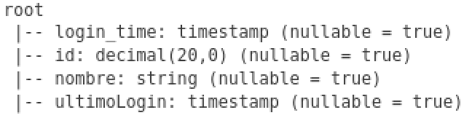

Y sobre el join, elegimos que columnas enviamos a la consola cada minuto:

resultadoDF = joinDF.select(col("id"), col("nombre"), col("login_time"), col("ultimoLogin"))

queryWriter = resultadoDF.writeStream \
.format("console") \
.outputMode("update") \
.option("checkpointLocation", "chk-point-dir-caso8") \
.trigger(processingTime="1 minute") \
.start()

queryWriter.awaitTermination()

Una vez lanzado, creamos un productor de Kafka:

/opt/kafka/bin/kafka-console-producer.sh --topic usuariosk --bootstrap-server nodo1:9092

y le enviamos datos de entrada a la aplicación:

{"login_id": "1", "login_time": "2022-05-17 12:15:00"}

Si vamos a la consola de Spark, veremos cómo ha creado el join:

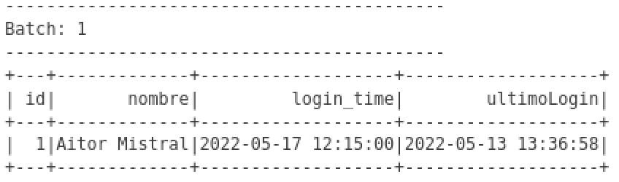

PERSISTENCIA EN BASE DE DATOS
Si quisiéramos guardar los datos con los últimos logins, podemos hacer uso del sink foreachBatch para crear una función que se invocará con cada batch. Así pues, en cada batch podríamos persistir los datos en una nueva tabla (a día de hoy no podemos realizar una operación de update a partir de un DataFrame, es decir, no permite upserts), por ejemplo, a la tabla usuariosNuevos.

Si queremos preparar el DataFrame para que tenga la misma estructura que la otra tabla que hemos utiliza cuando creamos el resultado, podemos hacer:

resultadoDF = joinDF.select(col("id"), col("nombre"), col("login_time").alias("ultimoLogin"))
resultadoDF.printSchema()

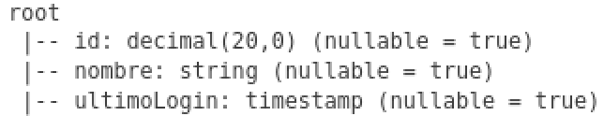

Necesitamos crear una función que se invocará con cada batch. Para ello, usaremos el sink de tipo foreachBatch al cual le pasaremos una función que recibirá como parámetro los datos leídos en el micro-batch así como un identificador del batch. En dicha función, en nuestro caso, vamos a persistir los datos en una nueva tabla donde se añadirán todos los registros resultantes del join:

def guardarMysql = (batch_df, batch_id):
batch_df
.withColumn("batchId", lit(batchId)) \
.write.format("jdbc") \
.option("driver", "com.mysql.cj.jdbc.Driver") \
.option("url", "jdbc:mysql://localhost") \
.option("dbtable", "spark.usuariosNuevos") \
.option("user", "iabd") \
.option("password", "iabd") \
.mode("append")
.save()

queryWriter = resultadoDF.writeStream \
.outputMode("append") \
.foreachBatch(guardarMysql) \
.start()

queryWriter.awaitTermination()

Podemos comprobar que se ha creado correctamente en MariaDB

